1. Установка системы на компьютер с диска.
Содержание диска: SetupLAIS.exe - инсталляция программы ЛАИС "Местные советы".
Установите компакт-диск с программой в дисковод, подождите некоторое время (10 - 30 секунд), если не появился Мастер установки автоматически, запустите программу SetupLAIS.exe с компакт-диска (Мой компьютер).
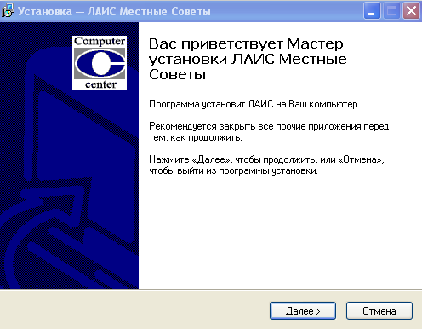
Далее следуйте за предложениями Мастера установки.
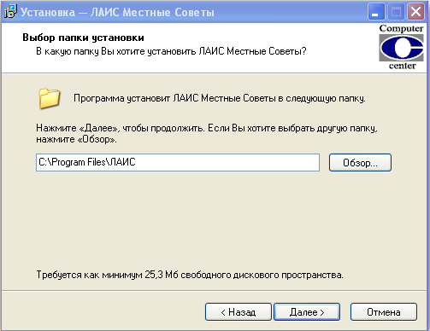
Если Вы хотите выбрать другую папку или диск, нажмите «Обзор» или откорректируйте предложенный Вам путь. Например: D:\ЛАИС
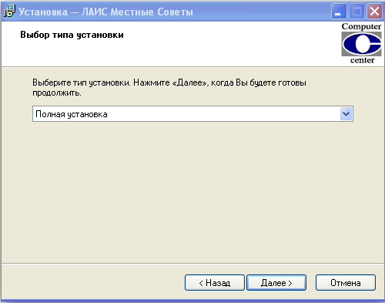
Программа может быть установлена для работы на одном компьютере либо на нескольких (в сети). Для установки программы на одном или на основном компьютере (где будут расположены данные) выберите тип установки Полная установка. Данный тип установки предлагается по умолчанию.
На второстепенные компьютеры в сети выберите (нажатием кнопки ) Сетевая установка.
Далее следуйте за предложениями Мастера установки.

2. Запуск системы.
Для запуска системы зайдите в меню Пуск, выберите меню Программы - ЛАИС; либо запустите систему двойным щелчком левой кнопки мыши на иконке 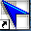 на рабочем столе.
После этого на экране появится окно с запросом имени и пароля.

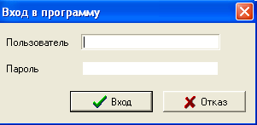

Введите имя АДМИНИСТРАТОР и пароль (в поставляемой версии предлагается пароль равный 1). Если имя или пароль введен неправильно, на экране появится сообщение об ошибке.

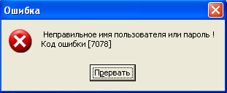
Повторите ввод имени и пароля для входа в систему.

ВНИМАНИЕ! Выполните пункты 2 и 3, если в Вашем поссельисполкоме до настоящего времени не была установлена АС «Сельский совет».
Выполните пункт 4, если в настоящее время Вы работаете с АС «Сельский совет».

2. Установка параметров.
Параметры заполняются в начале работы с системой один раз, в последующем корректируются при необходимости.
После запуска программы зайдите в меню Сервис и выберите Параметры. Открывается окно Параметры задачи, закладка Общие.
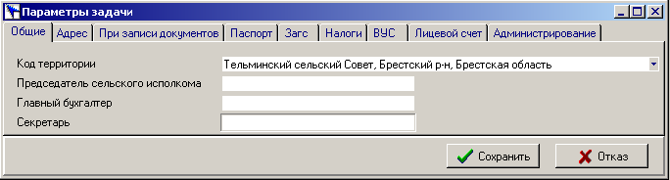
Для выбора местного совета необходимо нажать на ,
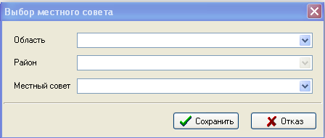

появится возможность выбрать Вашу область, район, название местного совета – после выбора нажмите Сохранить.
После ввода и корректировки всех закладок параметров
(подробно описано в документации) необходимо нажать кнопку Сохранить.

3. Населенные пункты
Нижеследующие действия выполняются один раз при установке системы. Откройте справочник «Населенные пункты» в «Сервис», выберите кнопку Выполнить, затем пункт Загрузка из справочника территорий. После правильно выполненных действий в справочник загрузятся населенные пункты, относящиеся к вашему сельскому совету, а также сформируется справочник улиц.
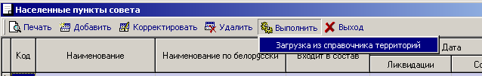

4. Копирование информации из АС «Сельский совет» в ЛАИС «Местные советы».

В АС «Сельский совет» в пункте меню «Сервис» выполните «Резервное копирование» базы по выбранному Вами пути.
В ЛАИС в пункте меню «Сервис» выберите «Всстановление», укажите путь к резервной копии (этот путь Вы указывали при резервном копировании в АС «Сельский совет»), поставьте «птичку» в поле «Восстановить параметры задачи» и нажмите кнопку Выполнить.
При успешном выполнении описанных действий вся информация будет перенесена в ЛАИС «Местные советы». Все функции АС «Сельский совет» поддерживаются в ЛАИС, переход на новую систему не внесет в Вашу работу никаких трудностей.

При возникновении вопросов читайте «Документацию ЛАИС» или звоните по телефонам:

(0162) 23-52-83, 20-04-00
Velcom +375 29 3370046
MTC +375 33 3033470
Захаренко Владимир Федорович
Таберко Нина Владимировна
Чура Вадим Петрович

